Комплексная входящая работа для обучающихся 5-7 классов.
Уважаемые ребята! Сегодня вам предстоит выполнить комплексную работу, которая включает задания по предметам: русский язык, математика, биология, история. Ребята, свои ответы вы записываете в бланк ответов. Желаем вам удачи!
Блок заданий 1: Русский язык
Задание1. Перепишите в бланк ответов текст 1, раскрывая скобки, вставляя, где это необходимо, пропущенные буквы и знаки препинания.
Сне(г/к) та…т на глазах. Выс…хла булыжная м..стовая и по ней загр..мели к..лёса теле(г/к). На небольш..м сухом буг..рке игра..т р..бята. Ре(д/т)кий крестьянин приедет в…сной из дальн..й деревн…, в горо(д/т) ед..т обочиной по руч..ям еле тащ..т..ся.
Мне (не)сидит..ся дома. Утром я од..ваюсь и уб..гаю на улицу. Весь наш маленький горо(д/т) залит в…сенн.,м со..нцем. Бл..стят крыш.. домов окошки. А под н..гами сплошная гря(з/с)ь.
Взрослые серд..т..ся руга..т в..сну ждут, когда з.,мля совсем просохн..т. Но для нас, ребятишек, это самое х..рошее время. Выбеж..ш.. из дома во двор, так и пахнёт в л..цо свеж…м духом. От одн..го эт..го духа зам..ра..т сер..це.

Задание 2. Поставьте знак ударения в следующих словах:

Квартал, поняла, сантиметр, углубить.

Блок заданий 2: Математика
3. Какое число надо вписать в окошко, чтобы равенство стало верным? 178 + = 822
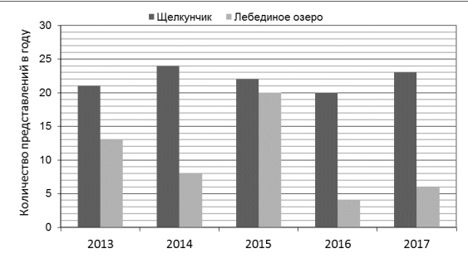
4. На диаграмме показано, сколько раз в Большом театре шли балеты «Щелкунчик» и «Лебединое озеро» в течение пяти лет.

А) Сколько раз шёл балет «Щелкунчик» в 2015 году?
Б) Сколько всего раз шёл балет «Лебединое озеро» в Большом театре в течение трёх лет, с 2015 по 2017 год?
5. На диаграмме показаны страны проведения Олимпийских игр и количество проведения игр в этих странах
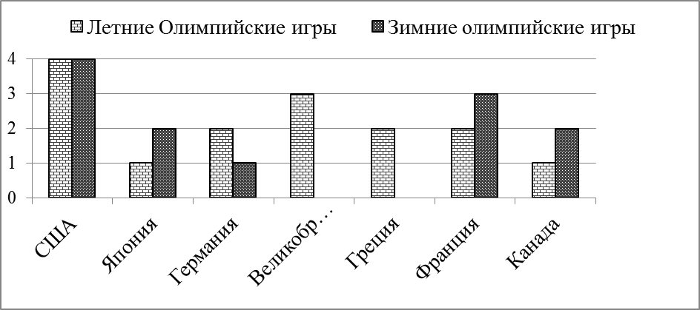
Отношение суммарного количества раз зимних игр к летним равно
A) $\frac{\text{12}}{\text{15}}$ B) $\frac{\text{11}}{\text{14}}$ C) $\frac{\text{11}}{\text{13}}$ D) $\frac{\text{15}}{\text{11}}$ E) $\frac{\text{15}}{\text{12}}$

Блок заданий 3: Биология
6. Выберите из предложенного списка и вставьте в текст пропущенные слова, используя для этого их цифровые обозначения. Впишите номера выбранных слов на места пропусков в тексте.
Фотосинтез
В настоящее время установлено, что фотосинтез протекает в два этапа. На первом этапе молекулы _______(А) улавливают солнечный свет, а на втором происходит усвоение _______(Б) из воздуха. В результате синтезируется органическое вещество – _______(В).
Список слов: 1) хлорофилл 2) углекислый газ 3) нуклеиновая кислота 4) кислород 5) белок
7. Рассмотрите изображение цветка и выполните задания.
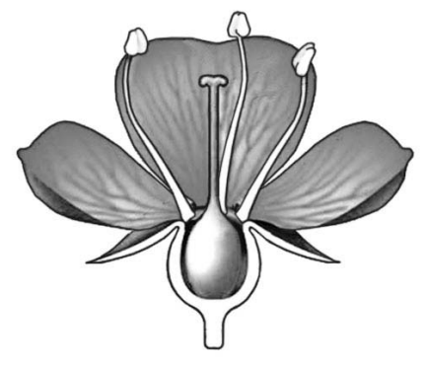
А) Покажите стрелками и подпишите на рисунке в бланке ответов цветоножку, столбик, рыльце.
Б) Какую функцию в цветке выполняет рыльце?
В) Какое вещество придаёт зелёную окраску цветоножке?

Блок заданий 4: История
8. Каждая из иллюстраций, приведённых ниже, относится к одной из указанных в перечне тем. Установите соответствие между темами и иллюстрациями: к каждой теме подберите по одной иллюстрации.
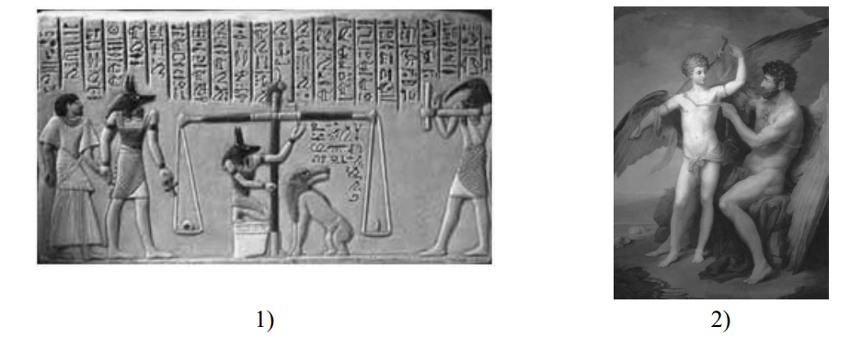
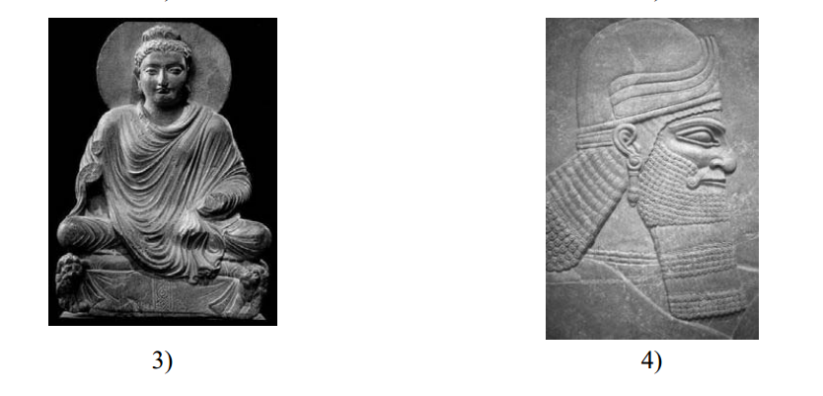

Запишите в таблицу, указанную в бланке ответов, выбранные цифры под соответствующими буквами

БЛАНК ОТВЕТОВ КОМПЛЕКСНОЙ РАБОТЫ ОБУЧАЮЩИХСЯ 5-7 КЛАССОВ
________________________________(Фамилия Имя) _______________класс
Блок заданий 1: Русский язык
Задание1. Перепишите текст 1, раскрывая скобки, вставляя, где это необходимо, пропущенные буквы и знаки препинания.
_____________________________________________________________________________________________________________________________________________________________________________________________________________________________________________________________________________________________________________________________________________________________________________________________________________________________________________________________________________________________________________________________________________________________________________________________________________________________________________________________________________________________________________________________________________________________________________________________________________________________________________________________________________________________________________________________________________________________________________________________________________________________________________________________________________________________________________________________________________________________________________________________________________________________________________________________________________________________________________________________________________________________________________________________________________________________________________________________________________________________________________________________________________________________________________________________________________________________________________

Задание 2. Поставьте знак ударения в следующих словах:

Квартал, поняла, сантиметр, углубить.

Блок заданий 2: Математика
3. 178 +...... = 822
4. А)____________________________________
Б)_____________________________________
5. А)___________________________________
Б) 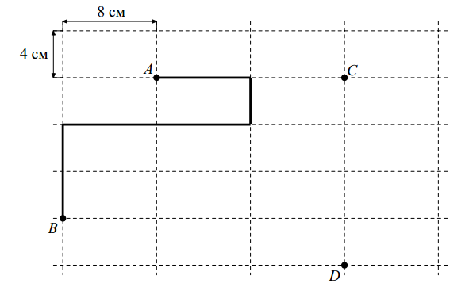
Блок заданий 3: Биология
6. В настоящее время установлено, что фотосинтез протекает в два этапа. На первом этапе молекулы _______(А) улавливают солнечный свет, а на втором происходит усвоение _______(Б) из воздуха. В результате синтезируется органическое вещество – _______(В).
7. А)

Б)___________________________________________________________________________________________________________________________________________________________________________________________________________________________________________________
В)____________________________________________________________________________________________________________________________________________________________________________________________________________________________________________________________
Блок заданий 4: История
8.
А | Б | В | Г

